新 书 推 荐
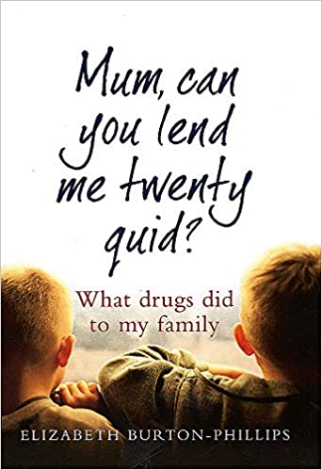
中文书名：《妈妈，你能借我20英镑吗？》
英文书名：MUM CAN YOU LEND ME TWENTY QUID: What Drugs Did to My Family
作 者： Elizabeth Burton-Philips
出 版 社：‎ Piatkus Books
代理公司：Northbank/ANA/Claire Qiao
出版时间：2007年5月
代理地区：中国大陆、台湾
页 数：272页
审读资料：电子稿
类 型：非小说

内容简介：

“令人心碎……一个浓缩了每个母亲的噩梦的故事”。 ----《星期日邮报》（Mail on Sunday）

伊丽莎白·伯顿-菲利普斯来自一个职业家庭，度过了33年的教师生涯。 她总是希望为她的三个孩子提供最好的条件，把他们送到好的学校，提供一个充满爱的家庭，并在学业上鼓励他们。 她的同卵双胞胎孩子尼克和西蒙是一对可爱的男孩，人见人爱，他们以只有同卵双胞胎才能领悟的神秘方式彼此相近。

两个男孩在学校的社交和学习方面都表现良好。 因此，当伊丽莎白接到他们老师的电话时，她感到惊讶和难以理解。身为一名教师，她知道吸毒是年轻人中的一个问题，但她从未想过这可能发生在她自己的孩子身上。为了给她的孩子们提供一个良好的环境，她做出了很多牺牲。尽管她每天都在和其他人的孩子共度时光，但自己的孩子沾染毒瘾这种可能性根本从未进入她的脑海。

结果她发现，尼克和西蒙都对海洛因上了瘾。他们的关系如此亲密，以至于一起进入了堕落的漩涡，并变得更加形影不离。他们开始从伊丽莎白和她的丈夫托尼（他们的继父）那里偷东西，好为他们的恶习付钱。当偷窃行为失去控制时，托尼不得不坚持禁止男孩们回家，他们最终在一间间旅馆中辗转生活，并沦落街头，过着艰难的生活。伊丽莎白和托尼让孩子们接受康复治疗，有一段时间看起来他们正在好转，但很快又陷入了毒瘾，伊丽莎白再次看到他们在街上乞讨，由于毒品的影响，几乎已认不出来。

一天凌晨，警察来敲门，事情急转直下。由于无法承受他对自己和家人所做的一切，尼克上吊自杀了。

《妈妈，你能借我20英镑吗？》这本书描画出了每个竭尽全力的父母最糟糕的噩梦，引

起了全世界来自各种背景的父母的共鸣。

作者简介：

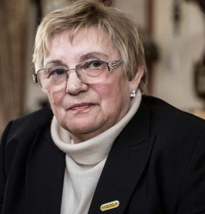
伊丽莎白·伯顿-菲利普斯（Elizabeth Burton-Phillips）是一名药物滥用咨询师。

谢谢您的阅读！
请将反馈信息发至： 乔明睿（Claire）
安德鲁﹒纳伯格联合国际有限公司北京代表处
北京市海淀区中关村大街甲59号中国人民大学文化大厦1705室, 邮编：100872
电话：010-82449026
传真：010-82504200
手机：15804055576
Email: Claire@nurnberg.com.cn
网址：www.nurnberg.com.cn
微博：http://weibo.com/nurnberg
豆瓣小站：http://site.douban.com/110577/
微信订阅号：ANABJ2002

